Rita Mascialino
2015 Oscar Francescutto: Notte di luna piena. PREMIO FRANZ KAFKA ITALIA ® V Edizione: opera donata: acrilico su tela: Recensione di Rita Mascialino.

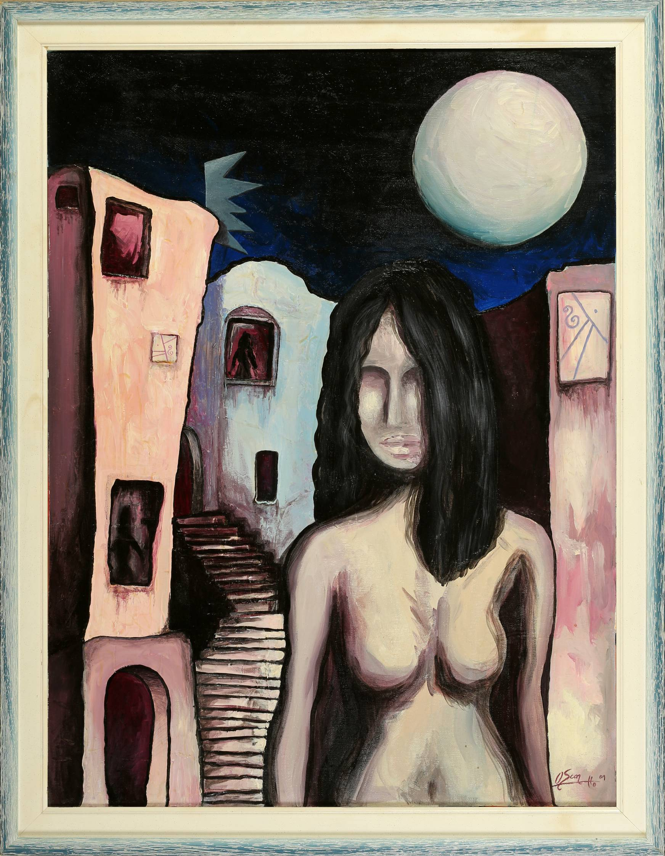

Il dipinto di Oscar Francescutto Notte di luna piena (acrilico su tela) è, come sempre in questo pittore metafisico, di forte impatto simbolico come è contrassegno per altro, seppure in modo più o meno accentuato, dell’arte in sé. Rappresenta in primo piano una donna che spicca per il colore bianco del suo corpo in sintonia con la tonalità della luna, sua compagna nell’uscita notturna. Della luna non si individuano i crateri, così come non si individuano gli occhi nel volto della donna, che ha orbite bianche come il corpo e la luna. Questo tratto di somiglianza tra i due volti per così dire pone donna e luna nel più stretto contatto e soprattutto pone la donna in assonanza con la notte che è regno lunare. Non si può vedere la realtà al buio e perciò non servono occhi che vedano all’esterno, bensì, se si entra nell’oscurità, servono occhi che vedano il buio, dentro al buio, occhi pertanto che siano in grado di vedere l’invisibile, eminentemente gli oscuri mondi psichici, visione cui la donna del dipinto pare essere particolarmente adatta. Alle finestre, dietro i vetri, stanno figure di altre donne in varie stanze, donne come anima della casa, come le custodi della vita all’interno di essa, quasi come in un tempio, il tempio della vita nel quale gli uomini, pur implicitamente presenti, non appaiono, come ne siano esclusi, come non ne siano i padroni. La presenza importante della luna nella medesima cromia del corpo e del volto della donna che sta in primo piano, la mancanza di occhi nel volto per vedere la realtà esterna, l’uscita nella notte senza poter vedere danno all’immagine significati solo simbolici e non realistici: la donna ha disceso le scale della sua abitazione – o ella sua personalità –, non per vedere qualcosa di concreto – per questo le mancano simbolicamente gli occhi –, ma per vedere nel buio con occhi interiori, per fare un bagno di raggi lunari a rafforzamento dei propri poteri spirituali, della propria capacità interiore di essere in contatto con le energie della natura notturna accompagnate dalle forze di attrazione della luna, una donna partecipe della massima creatività a livello intuitivo, oscuro come lo è il luogo da cui sorgono le intuizioni. La luna, oltre ad essere simbolo di vita per la donna, è anche, sempre in sintonia con la simbologia intrinseca alla donna da tempi arcaici, simbolo di morte per le sue fasi alterne che terminano con la sua sparizione per poi riprendere vita ciclicamente. In assonanza con tale simbologia stanno i simboli espressi nelle due targhe di pietra ai muri della casa. Tali simboli di dechirichiana memoria, elaborati liberamente da Oscar Francescutto nel contesto di questo complesso dipinto, mostrano come riferimento di centrale importanza il segno della serpe, un simbolo di energia inconscia e di antichissima sapienzialità femminile – ricordiamo che anche nel mito di Adamo ed Eva il serpente tenta Eva con il frutto dell’albero della conoscenza, non Adamo. La serpe si origina nel profondo della terra in cui si cela per il sonno invernale e nelle cui grotte ombrose e umide dimora assieme all’antica e grande Dea Madre, rappresentazione divina della donna madre della vita e signora della morte, simbolo femminile cui il serpente è strettamente collegato nella sua capacità di trasformazione, generazione e rigenerazione come indica la muta della sua pelle. Le scale che la donna ha alle spalle sono serpentine, associate ai simboli espressi nelle targhe, come se la donna di Francescutto fatta di luna fosse scesa sulla scia di una simbolica serpe ad essa amica nella sua simbologia fondamentale, donna fatta di luna in quanto del medesimo colore della sua luce e con i capelli neri che si confondono con l’oscurità come l’altra faccia lunare nascosta e nera dotata dei significati metaforici accennati. Anche in quest’opera, che è un inno alla donna, alla sua personalità, compare la spazialità dell’arco come passaggio di vita e di morte consueto nell’opera di Oscar Francescutto. Particolarmente suggestivi sono i chiaroscuri che occhieggiano in tutta la tela e connotano il mistero che attornia la donna e il suo rapporto con la natura notturna, con l’ombra, con la presenza lunare, con la serpe. Grazie alla padronanza della tecnica del disegno e del colore Oscar Francescutto è riuscito anche in questo dipinto ad esprimere quanto il suo inconscio d’artista gli suggerisce guidandogli la mano sul piano estetico, così che attraverso la sua arte dà forma a mondi interiori fatti di significati che è bello poter conoscere e di emozioni che è bello provare dentro di sé.
Rita Mascialino

